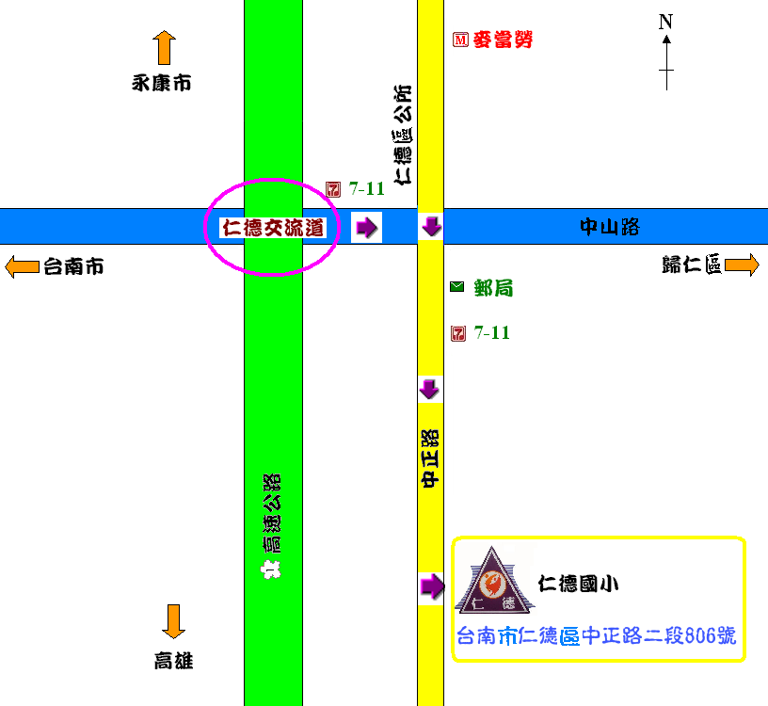
臺南市103年度語文競賽分區預賽南一區武場（仁德國小）交通位置暨說明圖
金玉堂文具店
店旁空地可停汽車
30至40輛
1.週邊道路可自尋臨停汽車位（注意拖吊與社區通道）。
2.校內腹地有限，請競賽員及指導老師（含家長）務必共乘，晴天時汽車停放約30輛，雨天時約15輛。
3.入校門右方為機車停放區，人行道可臨停，請擺整齊。
4.進入或離開校區時請減速慢行。
沿檳榔攤旁仁義六街有興安宮廟埕供停汽車約5輛

